ФЕДЕРАЛЬНОЕ АГЕНТСТВО ЖЕЛЕЗНОДОРОЖНОГО ТРАНСПОРТА
Федеральное государственное бюджетное образовательное учреждение
высшего профессионального образования
«Петербургский государственный университет путей сообщения
Императора Александра I»
(ФГБОУ ВПО ПГУПС)

Кафедра «Методы и приборы неразрушающего контроля»

РАБОЧАЯ ПРОГРАММА
дисциплины
«ОБЩИЕ ЗАКОНОМЕРНОСТИ ВОЗНИКНОВЕНИЯ
ДЕФЕКТОВ МЕТАЛЛОВ» (Б1.В.ДВ.2.1)
для направления
12.04.01 «Приборостроение»
магистерская программа
«Акустические методы исследования твердого тела»

Форма обучения – очная, заочная

Санкт-Петербург
2015
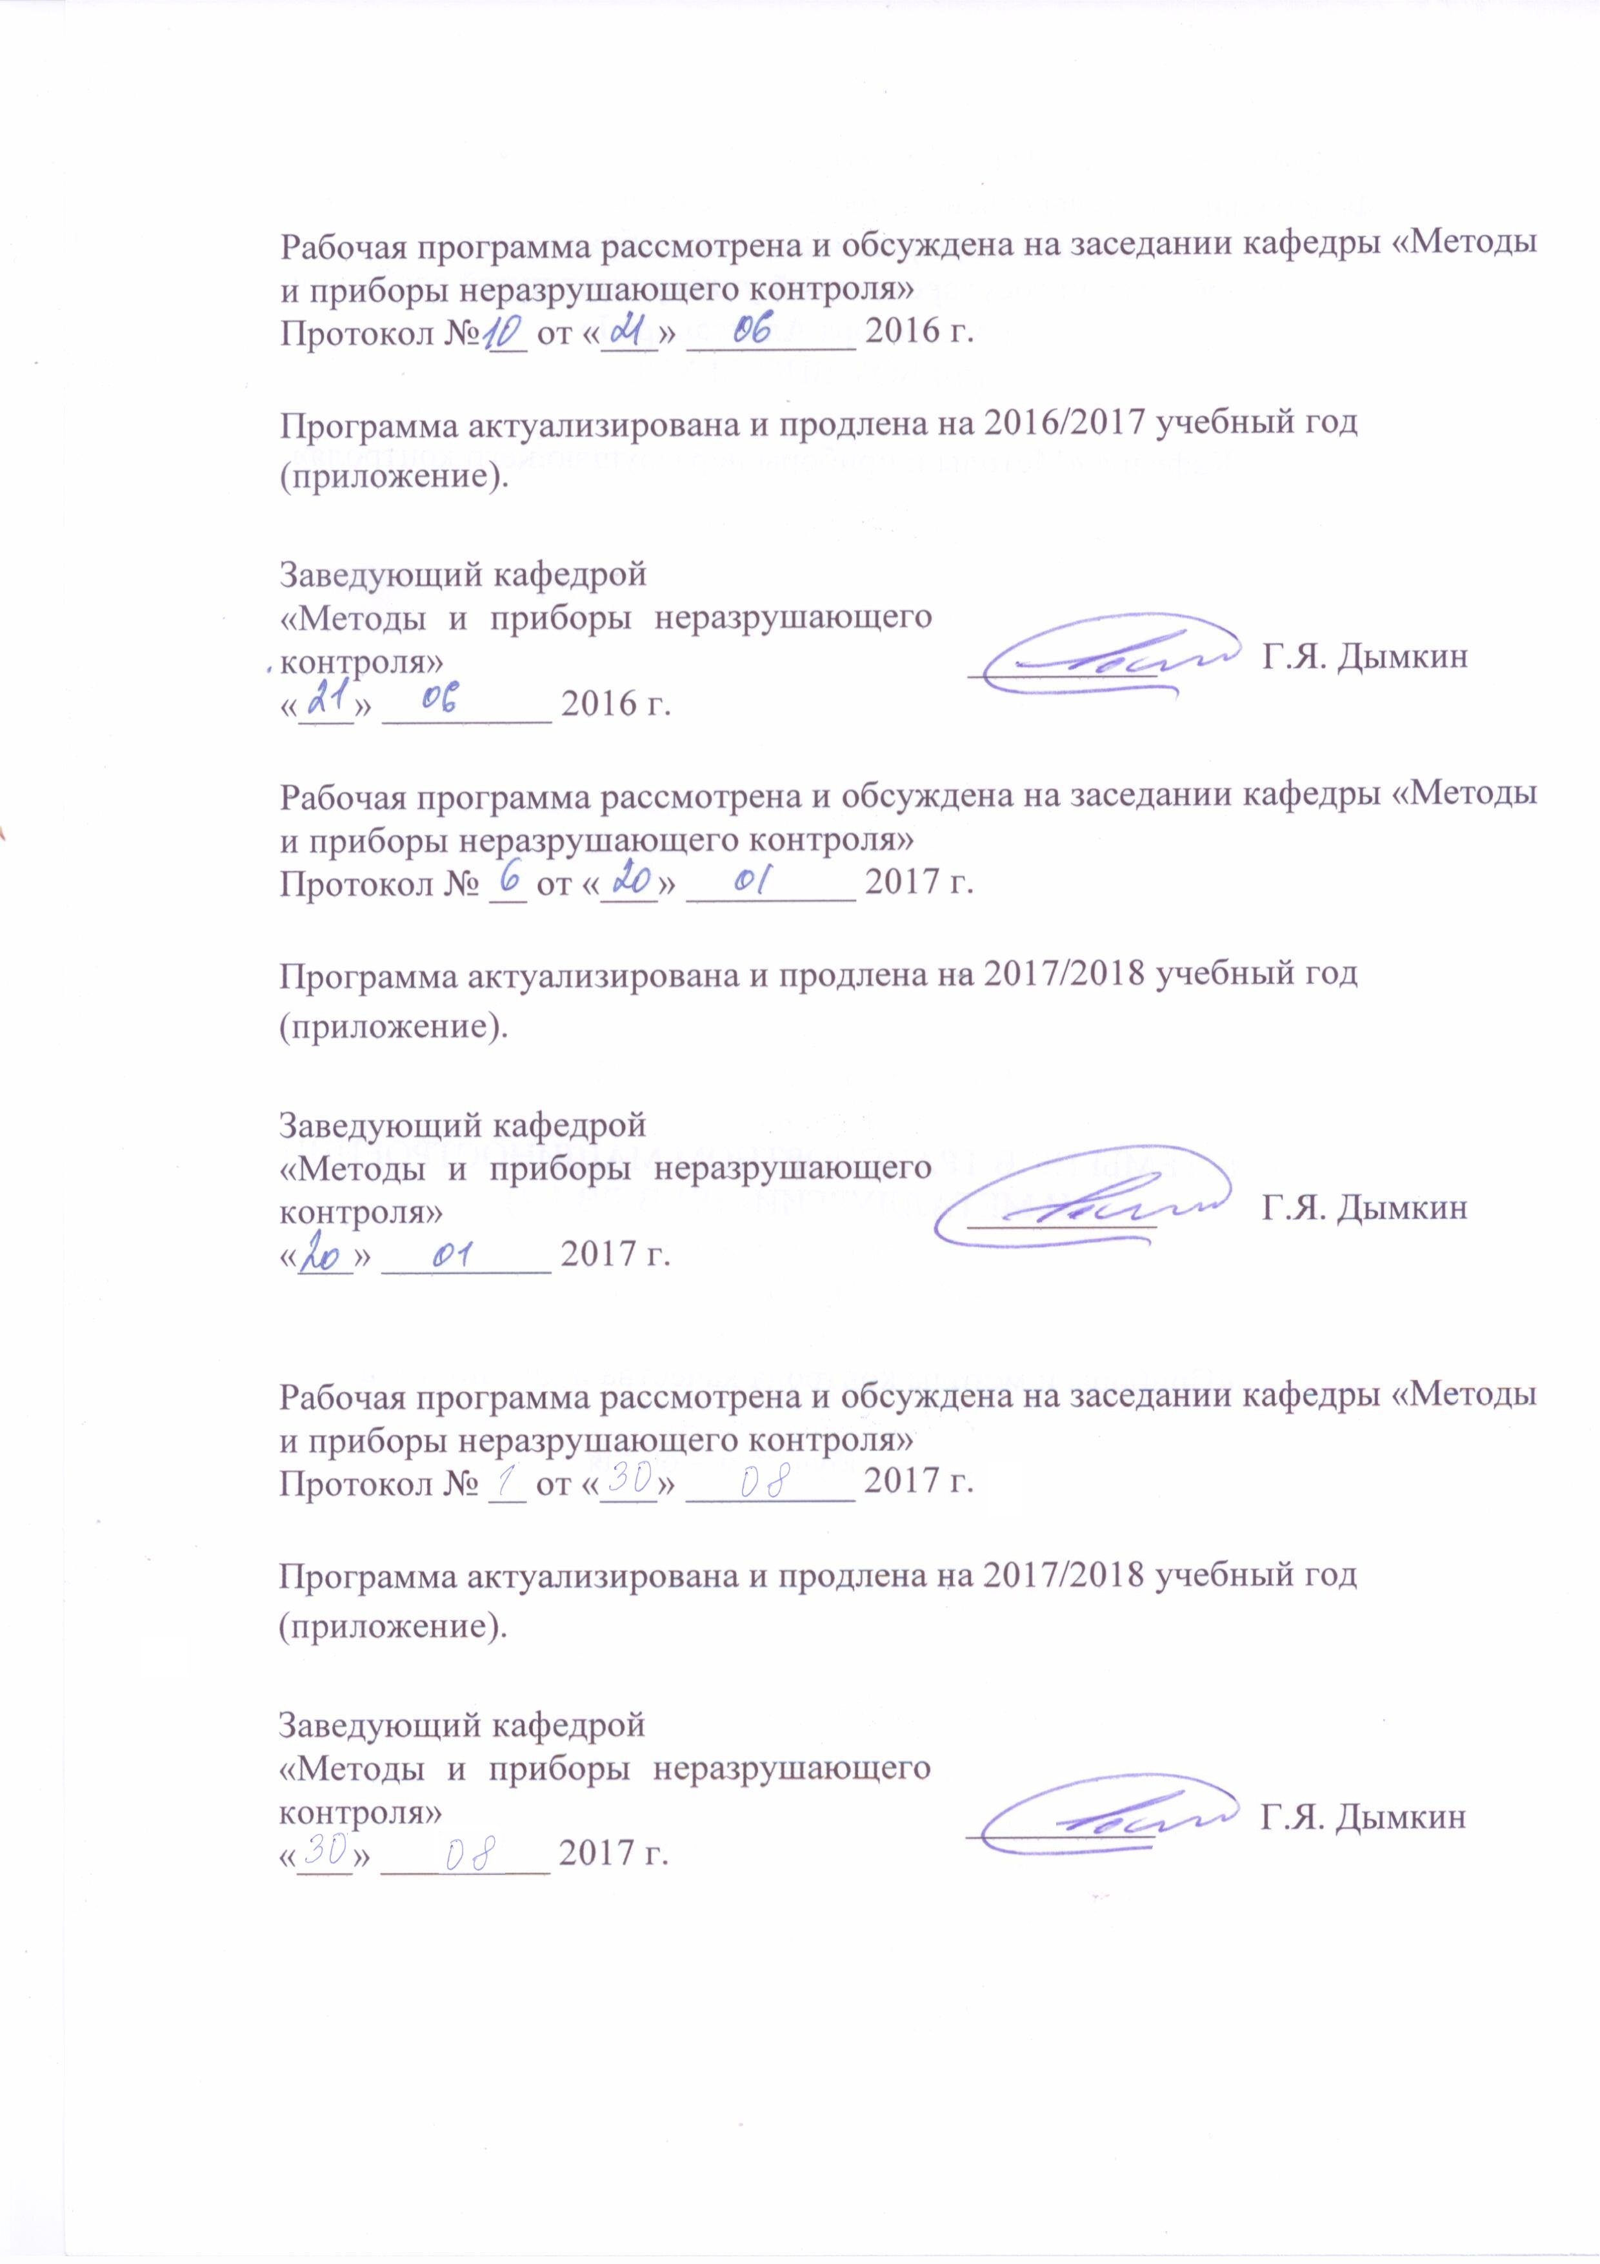
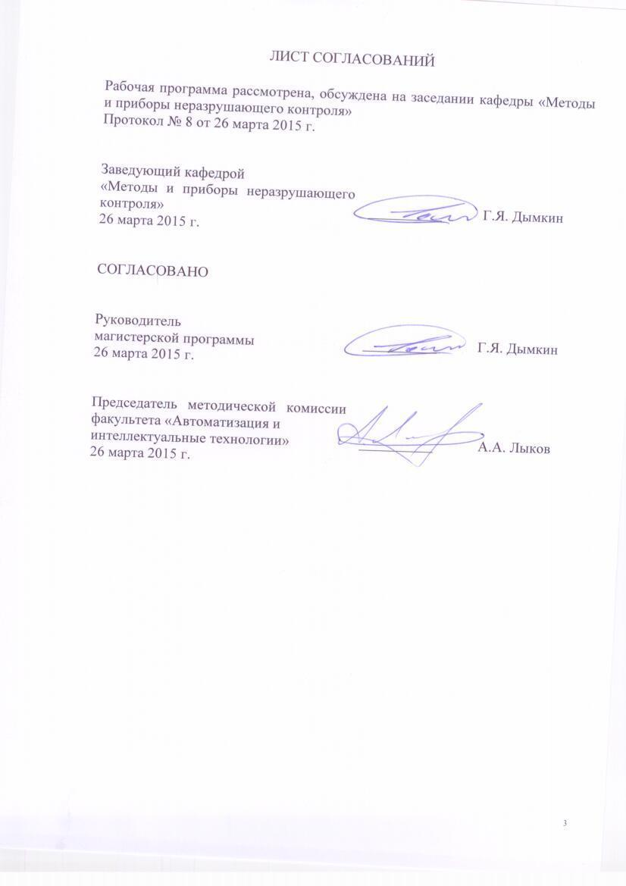
1 Цели и задачи дисциплины

Рабочая программа составлена в соответствии с ФГОС ВО, утвержденным 30.10.2014 № 1408 по направлению 12.04.01 «Приборостроение», по дисциплине «Общие закономерности возникновения дефектов металлов» (Б1.В.ДВ.2.1).
Целью изучения дисциплины является получение студентами знаний о видах дефектов и причин их возникновения в металле.
Для достижения поставленной цели решаются задачи:
- анализ дефектов кристаллического строения и их влияние на свойства металлов;
- распознавание дефектов основного металла, сварных швов и определение их влияние на прочность конструкции;
- определение причин и закономерностей возникновения дефектов.

2 Перечень планируемых результатов обучения по дисциплине,
соотнесенных с планируемыми результатами освоения основной
профессиональной образовательной программы

Планируемыми результатами обучения по дисциплине являются: приобретение знаний, умений, навыков и опыта деятельности.
В результате изучения дисциплины обучающийся должен:
знать:
- дефекты кристаллического строения металлов и влияние на их свойства;
- причины и закономерности возникновения технологических дефектов основного металла и их влияние на прочность конструкции;
- коррозионные повреждения металла и их влияние на прочность конструкции;
- причины и закономерности возникновения эксплуатационных повреждений металла и их влияние на прочность конструкции;
- причины и закономерности возникновения дефектов в сварных швах и их влияние на прочность конструкции;
- влияние напряженно-деформированного состояния на характер и рост дефектов.
уметь:
- анализировать влияние дефектов основного металла на прочность конструкции;
- анализировать влияние дефектов сварного шва металла на прочность конструкции;
- анализировать влияние коррозионного повреждения металла на прочность конструкции;
- анализировать влияние дефектов сварных швов металла на прочность конструкции;
- анализировать влияние напряженно-деформированного состояния на характер и рост дефектов в металле;
- применять методы повышения надежности изделия.
владеть:
- практическими методами определения наличия дефектов;
- методами определения влияния напряженно-деформированного состояния на характер и рост дефектов в металле;
- методами повышения надежности изделия.
Приобретенные знания, умения, навыки и опыт деятельности, характеризующие формирование компетенций, осваиваемые в данной дисциплине, позволяют решать профессиональные задачи, приведенные в соответствующем перечне по видам профессиональной деятельности в п. 2.4 основной профессиональной образовательной программы (ОПОП).

Процесс изучения дисциплины направлен на формирование следующих общекультурных компетенций (ОК):
- ОК-1 - способностью к абстрактному мышлению, обобщению, анализу, систематизации и прогнозированию.
Процесс изучения дисциплины направлен на формирование следующих общепрофессиональных компетенций (ОПК):
- ОПК-1 - способностью формулировать цели и задачи исследования, выявлять приоритеты решения задач, выбирать и создавать критерии оценки.
Процесс изучения дисциплины направлен на формирование следующих профессиональных (ПК) компетенций, соответствующих видам профессиональной деятельности, на которые ориентирована программа магистратуры:
производственно-технологическая деятельность:
- ПК-14 - способностью к разработке методов инженерного прогнозирования и диагностических моделей состояния приборов и систем в процессе их эксплуатации.
Область профессиональной деятельности обучающихся, освоивших данную дисциплину, приведена в п. 2.1 ОПОП.
Объекты профессиональной деятельности обучающихся, освоивших данную дисциплину, приведены в п. 2.2 ОПОП.

3 Место дисциплины в структуре основной профессиональной образовательной программы

Дисциплина «Общие закономерности возникновения дефектов металлов» относится к дисциплинам по выбору вариативной части.

4 Объем дисциплины и виды учебной работы

Для очной формы обучения:

Вид учебной работы | Всего  часов | Семестры
Вид учебной работы | Всего  часов | 3
Контактная работа (по видам учебных занятий)  В том числе:  - лекции (Л)  - практические занятия (ПЗ)  – лабораторные работы (ЛР) | 36  18  18 | 36  18  18
Самостоятельная работа (СРС)  (всего) | 108 | 108
Контроль
Форма контроля знаний | З | З
Общая трудоемкость: час / з.е. | 144/4 | 144/4

Для заочной формы обучения:

Вид учебной работы | Всего часов | Курс
Вид учебной работы | Всего часов | 2
Контактная работа  (по видам учебных занятий)  В том числе:  - лекции (Л)  - практические занятия (ПЗ)  – лабораторные работы (ЛР) | 26 | 26
 | 12  14 | 12  14
Самостоятельная работа (СРС)  (всего) | 114 | 114
Контроль | 4 | 4
Форма контроля знаний | КЛР, З | КЛР, З
Общая трудоемкость: час / з.е. | 144/4 | 144/4

5 Содержание и структура дисциплины

5.1 Содержание разделов дисциплины

№  п/п | Наименование раздела дисциплины | Содержание раздела
1 | Дефекты кристаллического строения металлов и влияние на их свойства | Кристаллическая решетка металлов. Виды дефектов кристаллической решетки. Точечные (нульмерные) дефекты. Линейные (одномерные) дефекты. Поверхностные (двухмерные) дефекты. Объемные (трехмерные).
2 | Технологические дефекты основного металла, причины и закономерности их возникновения | Разновидности дефектов основного металла.  Микротрещины. Дефекты горячекатаные.  Остаточные напряжения и концентрация напряжения. Концентрация напряжений.
3 | Коррозионные повреждения металла и закономерности их возникновения | Виды коррозии. Химическая коррозия. Атмосферная коррозия. Биокоррозия. Электрокоррозия. Коррозионная усталость. Разрушение конструкции из-за коррозии
4 | Эксплуатационные повреждения металла и закономерности их возникновения | Причины повреждения металла. Износ и повреждения при трении. Повреждения вследствие термической усталостности. Повреждения вследствие механического воздействия.
5 | Дефекты сварных швов и закономерности их возникновения | Оценка изменений микроструктуры сварного шва  Разновидности дефектов основного металла.  Причины и закономерности возникновения дефектов.
6 | Влияние напряженно-деформированного состояния на характер и рост дефектов | Хрупкое и вязкое разрушение. Строение изломов при статическом, динамическом и усталостном нагружении. Очаги разрушения. Методы анализа разрушения.
7 | Методы повышения надежности изделия | Контроль качества изделия. Повышения технологической и конструктивной прочности изделий. Защита металла от коррозии. Уменьшение остаточных напряжений

5.2 Разделы дисциплины и виды занятий
Для очной формы обучения:
№ п/п | Наименование разделов дисциплины | Л | ПЗ | ЛР | СРС
1 | Дефекты кристаллического строения металлов и влияние на их свойства |  | 4 |  | 14
2 | Технологические дефекты основного металла, причины и закономерности их возникновения |  | 2 |  | 14
3 | Коррозионные повреждения металла и закономерности их возникновения |  | 2 |  | 14
4 | Эксплуатационные повреждения металла и закономерности их возникновения |  | 2 | 6 | 14
5 | Дефекты сварных швов и закономерности их возникновения |  | 2 | 6 | 14
6 | Влияние напряженно-деформированного состояния на характер и рост дефектов |  | 4 | 6 | 24
7 | Методы повышения надежности изделия |  | 2 |  | 14
Итого |  |  | 18 | 18 | 108

Для заочной формы обучения:

№ п/п | Наименование разделов дисциплины | Л | ПЗ | ЛР | СРС
1 | Дефекты кристаллического строения металлов и влияние на их свойства |  | 1 |  | 10
2 | Технологические дефекты основного металла, причины и закономерности их возникновения |  | 2 |  | 24
3 | Коррозионные повреждения металла и закономерности их возникновения |  | 2 |  | 10
4 | Эксплуатационные повреждения металла и закономерности их возникновения |  | 2 | 4 | 20
5 | Дефекты сварных швов и закономерности их возникновения |  | 2 | 6 | 20
6 | Влияние напряженно-деформированного состояния на характер и рост дефектов |  | 2 | 4 | 20
7 | Методы повышения надежности изделия |  | 1 |  | 10
Итого |  |  | 12 | 14 | 114

6 Перечень учебно-методического обеспечения для
самостоятельной работы обучающихся по дисциплине

№  п/п | Наименование раздела | Перечень учебно-методического обеспечения
 | Дефекты кристаллического строения металлов и влияние на их свойства | - Комаров, О.С. Материаловедение в машиностроении [Электронный ресурс] / О.С. Комаров, Л.Ф. Керженцева, Г.Г. Макаева — Электрон. дан. – Минск : «Вышэйшая школа», 2009. – 304 с. – Режим доступа: http://e.lanbook.com/book/65561 — Загл. с экрана;  - Зорин, Н.Е. Материаловедение сварки. Сварка плавлением. [Электронный ресурс] / Н.Е. Зорин, Е.Е. Зорин. — Электрон. дан. — СПб. : Лань, 2017. — 164 с. — Режим доступа: http://e.lanbook.com/book/90859 — Загл. с экрана;  - Агамиров, Л.В. Физико-механические свойств. Испытания металлических материалов. Том II-1. [Электронный ресурс] / Л.В. Агамиров, М.А. Алимов, Л.П. Бабичев, М.Б Бакиров. — Электрон. дан. — М.: Машиностроение, 2010. – 852 с. — Режим доступа: http://e.lanbook.com/book/789 — Загл. с экрана.
 | Технологические дефекты основного металла, причины и закономерности их возникновения
 | Коррозионные повреждения металла и закономерности их возникновения
 | Эксплуатационные повреждения металла и закономерности их возникновения
 | Дефекты сварных швов и закономерности их возникновения
 | Влияние напряженно-деформированного состояния на характер и рост дефектов
 | Методы повышения надежности изделия

7 Фонд оценочных средств для проведения текущего контроля
успеваемости и промежуточной аттестации обучающихся
по дисциплине

Фонд оценочных средств по дисциплине является неотъемлемой частью рабочей программы и представлен отдельным документом, рассмотренным на заседании кафедры и утвержденным заведующим кафедрой.

8. Перечень основной и дополнительной учебной литературы,
нормативно-правовой документации и других изданий, необходимых для освоения дисциплины

8.1 Перечень основной учебной литературы, необходимой для освоения дисциплины
- Комаров, О.С. Материаловедение в машиностроении [Электронный ресурс] / О.С. Комаров, Л.Ф. Керженцева, Г.Г. Макаева — Электрон. дан. – Минск : «Вышэйшая школа», 2009. – 304 с. – Режим доступа: http://e.lanbook.com/book/65561 — Загл. с экрана;
- Зорин, Н.Е. Материаловедение сварки. Сварка плавлением. [Электронный ресурс] / Н.Е. Зорин, Е.Е. Зорин. — Электрон. дан. — СПб. : Лань, 2017. — 164 с. — Режим доступа: http://e.lanbook.com/book/90859 — Загл. с экрана;
- Агамиров, Л.В. Физико-механические свойств. Испытания металлических материалов. Том II-1. [Электронный ресурс] / Л.В. Агамиров, М.А. Алимов, Л.П. Бабичев, М.Б Бакиров. — Электрон. дан. — М.: Машиностроение, 2010. – 852 с. — Режим доступа: http://e.lanbook.com/book/789 — Загл. с экрана.
8.2 Перечень дополнительной учебной литературы, необходимой для освоения дисциплины
- Денисов. Л.С. Контроль и управление качеством сварочных работ: учебное пособие. [Электронный ресурс] — Электрон. дан. – Минск : «Вышэйшая школа», 2016. – 619 с. – Режим доступа: http://e.lanbook.com/book/92440 — Загл. с экрана;
- Козловский, С.Н. Введение в сварочные технологии. [Электронный ресурс] – Электрон. дан. – СПб.: Лань, 2011. – 416 с. – Режим доступа: http://e.lanbook.com/book/700 - Загл. с экрана.

8.3 Перечень нормативно-правовой документации, необходимой для освоения дисциплины
При освоении данной дисциплины нормативно-правовая документация не используется.

8.4 Другие издания, необходимые для освоения дисциплины
1 Галактионова Н.А., Бойчук И.Ф., Демина Н.И., Иванов В.К., Румянцев А.В. Конструкционные материалы и их обработка - СПб. Металлургия, 1975. - 750 с.
2 А.П. Гуляев. Металловедение: учебник для вузов. - М.: Металлургия, 1986.- 541 с.
3 Р.К. Мозберг. Материаловедение: учебник для вузов. - М.: Металлургия, 1991. - 500 с.
4 Ю.М. Лахтин. Основы металловедения: учебник для вузов. – М.: Металлургия, 1988. – 400 с.
5 И.И. Новиков, Теория термической обработки: учебник для вузов. – М.: Металлургия, 1988. – 479 с.
6 Конструкционные материалы: Справочник / под ред. Б.Н.Арзамасова. – М.: Машиностроение, 1990. – 687 с.
7 М.И.Гольдштейн, С.В.Грачев, Ю.Г.Веслер. Специальные стали / М. – М.: Металлургия, 1985. – 407 с.
8 Шлямнев А.П. Коррозионностойкие, жаростойкие и высокопрочные стали и сплавы: М.; Интермет Инжиниринг, 2000. - 462 с.
9 Фетисов Г.П. Материаловедение и технология металлов - М. : Высшая школа, 2001. - 643 с.
10 Чумаченко Ю.Т., Чумаченко Г.В. Материаловедение - М. : Высшая школа, 2001. - 740 с.
11 Ермолов И.Н., Вопилкин А.Х., Бадалян В.Г. Расчеты в ультразвуковой дефектоскопии (краткий справочник) М.: Эхо+, 2004, 252 с.
12 Геворкян В.Г. Основы сварочного дела - М.: Высш. школа, 1991. - 243с.
13 Богодухов С.И., Гребенюк В.Ф., Синюхин А.В. Курс материаловедения в вопросах и ответах - М.: Машиностроение 2005. - 275 с.
14 Ергучев Л.А. Магнитные методы и средства неразрушающего контроля деталей железнодорожного подвижного состава - Минск.: БелГУТ,2005. - 134 с.
15 Арзамасов Б. Н., Сидорин И. И., Косолапое Г. Ф. Материаловедение: Учебник для высших технических учебных заведений - М.: Машиностроение, 1986.—384 с
16 Деев Е. Ф., Пацкевич И. Р Дефекты сварных швов - Киев: Наук. думка, 1984.— 208 с.
17 Рогов В.А. Новые материалы в машиностроении. Учебное пособие. - М. : Техносфера, 2008. - 855 с.
18 Адаскин А.М., Зуев В.М. Материаловедение (металлообработка): учебное пособие для начального профессионального образования. - М. : Форум : Инфра-М, 2005. - 431 с.
19 Раскатов В.М., Чуенков В.С., Бессонова Н.Ф., Вейс Д.А. Машиностроительные материалы: Краткий справочник Учеб. пособие для вузов - М.: Высш. школа, 2002. - 183 с.
20 Алешин Н.П., Щербинский В.Г. Радиационная, ультразвуковая и магнитная дефектоскопия металлоизделий. Учеб. пособие для вузов - М.: Высш. школа, 2002. - 195 с.
21 И.И. Новиков, Теория термической обработки: учебник для вузов. – М.: Металлургия, 1988. – 479 с.
22 Конструкционные материалы: Справочник / под ред. Б.Н. Арзамасова. – М.: Машиностроение, 1990. – 687 с.
23 М.И.Гольдштейн, С.В.Грачев, Ю.Г.Веслер. Специальные стали /М. – М.: Металлургия, 1985. – 407 с.
24 Гелин, Ф.Д. Металлические материалы [Электронный ресурс] : учебное пособие / Ф.Д. Гелин, А.С. Чаус. — Электрон. дан. — Минск : "Вышэйшая школа", 2007. — 399 с. — Режим доступа: http://e.lanbook.com/books/element.php?pl1_id=65567 — Загл. с экрана.
25 Калиниченко Н.П. Атлас дефектов сварных соединений и основного металла: учебное пособие [Электронный ресурс] : учебное пособие / Н.П. Калиниченко, М.А. Васильева, А.Ю. Радостев. — Электрон. дан. — Томск : ТПУ (Томский политехнический университет), 2011. — 71 с. — Режим доступа: http://e.lanbook.com/books/element.php?pl1_id=10307 — Загл. с экрана.
26 Калиниченко, Н.П. Атлас дефектов паяных соединений: учебное пособие [Электронный ресурс] : учебное пособие / Н.П. Калиниченко, М.О. Викторова. — Электрон. дан. — Томск : ТПУ (Томский политехнический университет), 2012. — 83 с. — Режим доступа: http://e.lanbook.com/books/element.php?pl1_id=10308 — Загл. с экрана.
27 Ковенский И.М. Испытания сварных соединений деталей и конструкций нефтегазового оборудования [Электронный ресурс] : учебное пособие / И.М. Ковенский, В.Н. Кусков. — Электрон. дан. — Тюмень : ТюмГНГУ (Тюменский государственный нефтегазовый университет), 2011. — 120 с. — Режим доступа: http://e.lanbook.com/books/element.php?pl1_id=28304 — Загл. с экрана.

9. Перечень ресурсов информационно-телекоммуникационной сети «Интернет», необходимых для освоения дисциплины

- Сервер «Неразрушающий контроль в России» [Электронный ресурс] – Режим доступа http://www.ndt.ru/, свободный;
- Промышленный портал Complexdoc [Электронный ресурс] - Режим доступа: http://www.complexdoc.ru/, свободный.
- Официальный сайт НИИ мостов и дефектоскопии http://www.ndt.sp.ru/.

10. Методические указания для обучающихся
по освоению дисциплины

Порядок изучения дисциплины следующий:
- Освоение разделов дисциплины производится в порядке, приведенном в разделе 5 «Содержание и структура дисциплины». Обучающийся должен освоить все разделы дисциплины с помощью учебно-методического обеспечения, приведенного в разделах 6, 8 и 9 рабочей программы.
- Для формирования компетенций обучающийся должен представить выполненные типовые контрольные задания или иные материалы, необходимые для оценки знаний, умений, навыков и (или) опыта деятельности, предусмотренные текущим контролем (см. фонд оценочных средств по дисциплине).
- По итогам текущего контроля по дисциплине, обучающийся должен пройти промежуточную аттестацию (см. фонд оценочных средств по дисциплине).

